补充说明

- 所有《申请书》以系统下载模版为准，模版下载后只能用微软的office打开，千万不要用WPS等其他软件打开。只能用微软的office !!!!!!!

2.仅限“申报人”自己的，近三年指2021年以来。此处，研究成果不包含课题。

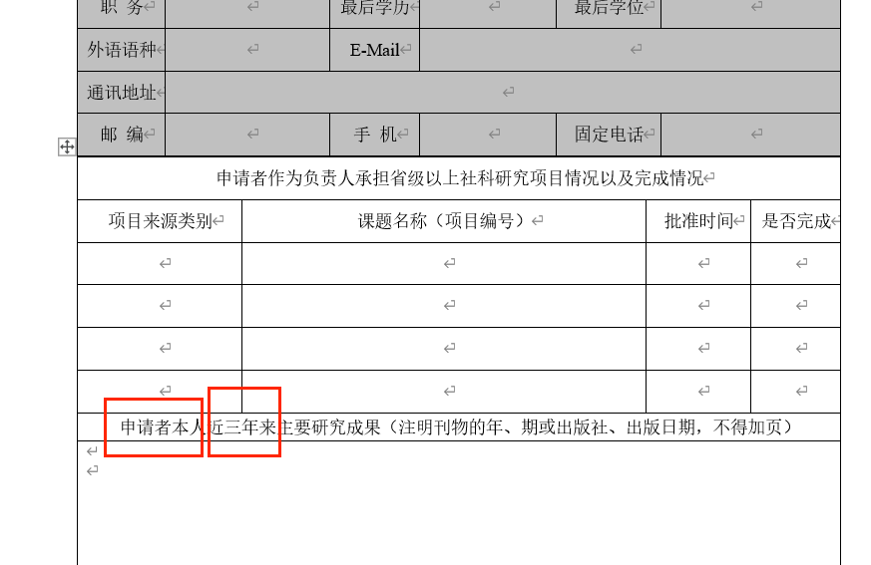

3.申报环节仅需提交电子版，无需附有电子签名，但必须告知参与人，待立项后需成员签字。
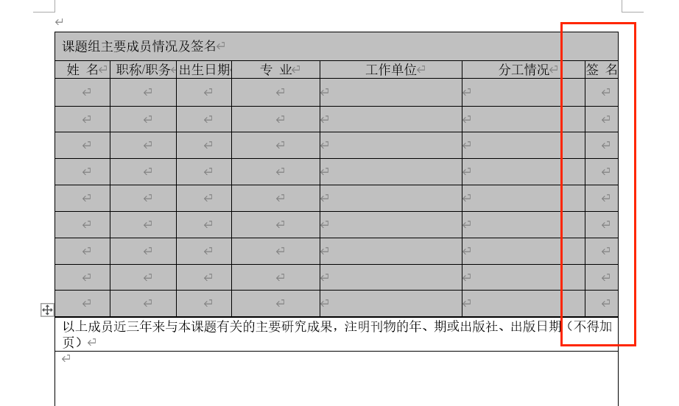

4.

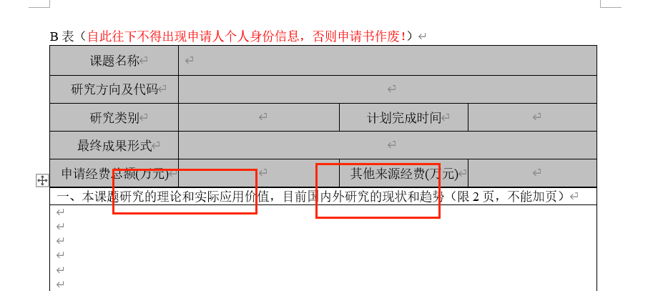

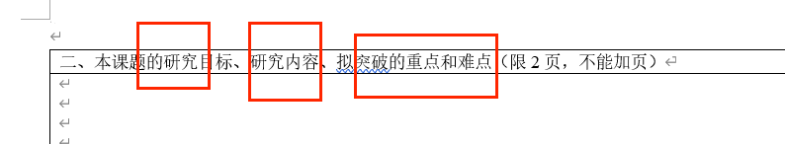

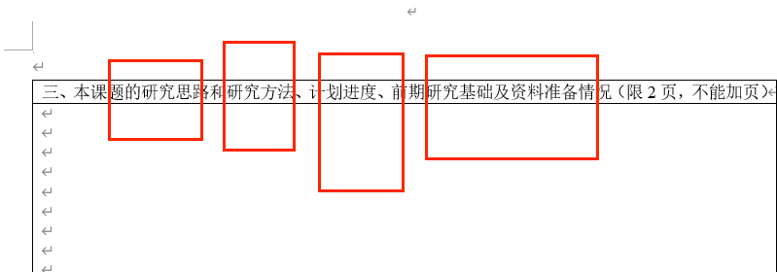

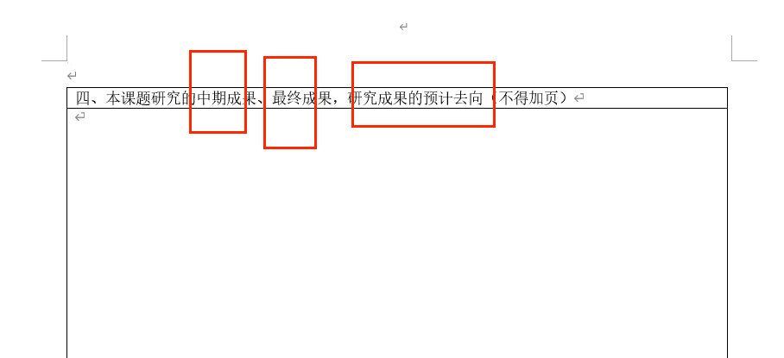

每个关键词成为一个标题。

推荐标题序号：
（一）
1.
（1）
（2）
2.
（1）
（2）

或者为

1.
1.1
1.2

2.
2.1
2.2

5.整个《申请书》全文 ，行间距、字体、段落格式保持一致（结合相关标题 页数要求），尽量布局美观。

6.经费预算部分

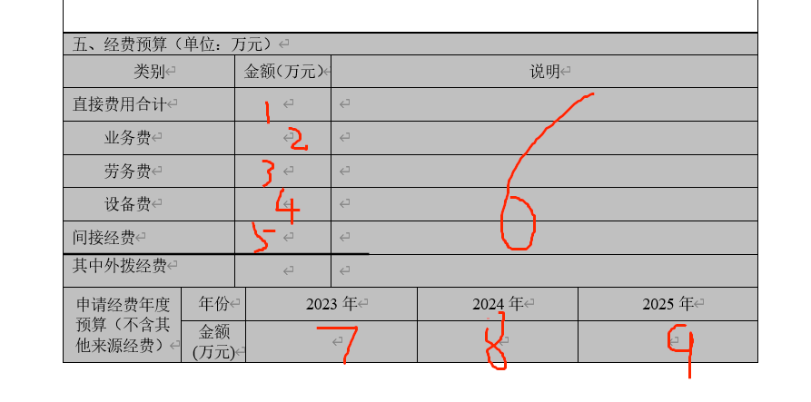
单位为“万元”

总经费=1+5
1=2+3+4
总经费=7+8+9
5不超过总经费的40%

6：要描述一下。。。比如劳务费2万元。。。。。需要一个计算过程说明：调研劳务0.1万/月*10个月，专家咨询0.2/次*5次，合计2万元

